DOKUMENTACJA
Albumy muzyczne

Istnieje wiele narzędzi (programów, stron internetowych), które umożliwiają słuchanie utworów, albumów muzycznych, lecz nie słyszałam albo nie są dość znane strony, które skupiają się na samych albumach muzycznych.
Chcąc odnaleźć informacje o interesującym nas albumie muzycznym musimy wyszukać go poprzez wyszukiwarkę, nierzadko wymusza to na nas konieczność przeglądania kilku stron internetowych, zanim znajdziemy konkretną informację. Ponadto gdy chcemy zobaczyć najwyżej oceniane albumy z danego gatunku muzycznego, musimy przeszukać pewną ilość for internetowych, co jest to dość niewygodne i uciążliwe.
Kolejnym problemem jest gromadzenie danych o naszych ulubionych albumach, oczywiście możemy je po prostu zapamiętać czy zapisać w pliku tekstowym, lecz jest to dość niepraktyczne podejście, gdyż bardzo można zapomnieć taką ilość danych, a plik, o ile nie jest w chmurze, może zostać usunięty, ponadto nie jest wygodny w obsłudze.
Warto byłoby posiadać miejsce, gdzie w intuicyjny sposób można stworzyć listy albumów i później je przeglądać oraz modyfikować.
Stąd pomysł, aby stworzyć bazę danych zawierającą informacje o albumach oraz stronę internetową, tak, aby użytkownicy sami mogli dodawać interesujące ich albumy i wspólnie tworzyć zbiór informacji dostępny dla każdego internauty.
Jedną z funkcjonalności, jaką powinien zawierać taki pomysł jest wyszukiwanie albumów muzycznych po nazwach, zespołach, roku wydania, piosenkach znajdujących się w nich.
Po wyświetleniu albumu będą widoczne podstawowe informacje o nim np. rok wydania, zespół, gatunek, piosenki, średnia ocena użytkowników, ocena przyznana (lub jeszcze nie) przez nas.
Strona powinna również zawierać możliwość dodawania nowych albumów do bazy oraz edytowania i usuwania nieprawidłowo wprowadzonych, oczywiście powinno to być zatwierdzone przez kompetentną osobę aby nie dopuścić do ataków na serwis.
Ponadto użytkownik będzie posiadał sposobność tworzenia swoich bibliotek przesłuchanych, czy ulubionych albumów.

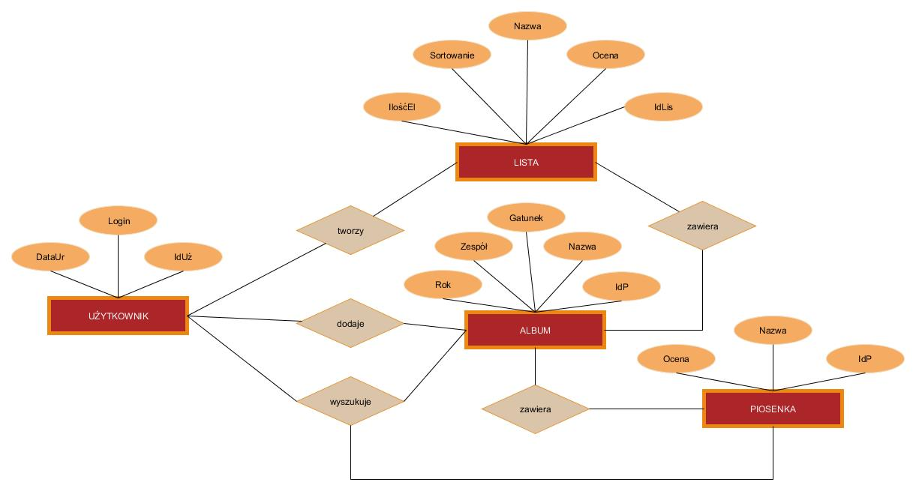
Diagram encji prezentuje się, jak poniżej:

Schemat związków encji:

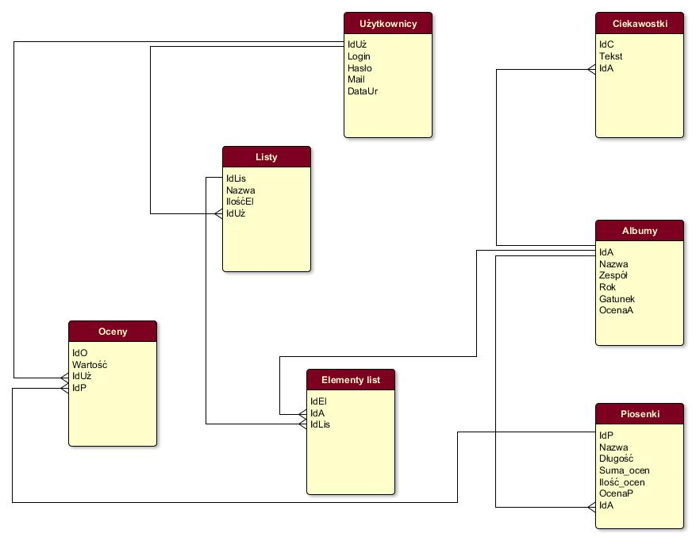

Skrypt:

DROP DATABASE IF EXISTS db_muzyka;
CREATE DATABASE db_muzyka;
USE db_muzyka;

CREATE TABLE albumy (
id_a INT NOT NULL AUTO_INCREMENT,
nazwa VARCHAR(50) NOT NULL,
zespol VARCHAR(50) NOT NULL,
rok YEAR,
gatunek VARCHAR(50),
ocena DECIMAL(4,2),
PRIMARY KEY (id_a)
);

LOAD DATA INFILE 'albumy.csv' INTO TABLE albumy
FIELDS TERMINATED BY ";"
LINES TERMINATED BY "\n";

CREATE TABLE piosenki (
id_p INT NOT NULL AUTO_INCREMENT,
nazwa VARCHAR(50) NOT NULL,
dlugosc VARCHAR(10),
suma_ocen INT,
ilosc_ocen INT,
ocena_p DECIMAL(4,2),
id_a INT NOT NULL,
PRIMARY KEY (id_p),
FOREIGN KEY (id_a) REFERENCES albumy(id_a)
);

LOAD DATA INFILE 'piosenki.csv' INTO TABLE piosenki
FIELDS TERMINATED BY ";"
LINES TERMINATED BY "\n";

CREATE TABLE uzytkownicy (
id_uz INT NOT NULL AUTO_INCREMENT,
login VARCHAR(15) NOT NULL,
haslo VARCHAR(64) NOT NULL,
mail VARCHAR(60) NOT NULL,
data_ur DATE NOT NULL,
PRIMARY KEY (id_uz)
);

LOAD DATA INFILE 'uzytkownicy.csv' INTO TABLE uzytkownicy
FIELDS TERMINATED BY ";"
LINES TERMINATED BY "\n";

CREATE TABLE ciekawostki (
id_c INT NOT NULL AUTO_INCREMENT,
tekst text,
id_a INT NOT NULL,
PRIMARY KEY (id_c),
FOREIGN KEY (id_a) REFERENCES albumy(id_a)
);

LOAD DATA INFILE 'ciekawostki.csv' INTO TABLE ciekawostki
FIELDS TERMINATED BY ";"
LINES TERMINATED BY "\n";

CREATE TABLE listy (
id_lis INT NOT NULL AUTO_INCREMENT,
nazwa VARCHAR(30) NOT NULL,
ilosc_el INT NOT NULL,
id_uz INT NOT NULL,
PRIMARY KEY (id_lis),
FOREIGN KEY (id_uz) REFERENCES uzytkownicy(id_uz)
);

LOAD DATA INFILE 'listy.csv' INTO TABLE listy
FIELDS TERMINATED BY ";"
LINES TERMINATED BY "\n";

CREATE TABLE elementy_list (
id_el INT NOT NULL AUTO_INCREMENT,
id_a INT NOT NULL,
id_lis INT NOT NULL,
PRIMARY KEY (id_el),
FOREIGN KEY (id_a) REFERENCES albumy(id_a),
FOREIGN KEY (id_lis) REFERENCES listy(id_lis)
);

LOAD DATA INFILE 'elementy_list.csv' INTO TABLE elementy_list
FIELDS TERMINATED BY ";"
LINES TERMINATED BY "\n";

CREATE TABLE oceny (
id_o INT NOT NULL AUTO_INCREMENT,
wartosc TINYINT(2) NOT NULL,
id_uz INT NOT NULL,
id_p INT NOT NULL,
PRIMARY KEY (id_o),
FOREIGN KEY (id_uz) REFERENCES uzytkownicy(id_uz),
FOREIGN KEY (id_p) REFERENCES piosenki(id_p)
);

LOAD DATA INFILE 'oceny.csv' INTO TABLE oceny
FIELDS TERMINATED BY ";"
LINES TERMINATED BY "\n";

Pliki csv
INiezbyt duża wielkość plików .csv jest spowodowana tym, iż nie chciałam (a w niektórych miejscach nawet nie mogłam) podawać randomowych wartości.
Drugim powodem jest to, że o wiele wygodniej testuje się stronę, gdy dane zgadzają się z rzeczywistością.

APLIKACJA

Strona internetowa wykorzystująca bazę danych stworzoną do mojego projektu jest napisana w języku HTML 5 i PHP, z wykorzystaniem CSS 3.

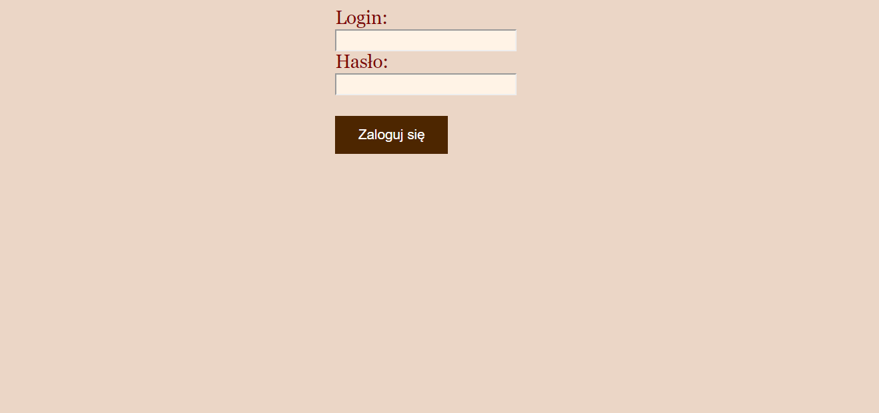
1) Formularz logowania

Na samym początku, aby uzyskać dostęp do treści prezentowanych na stronie i jej funkcjonalności, wymagane jest zalogowanie się.

2a) Moje listy – wyświetlanie list

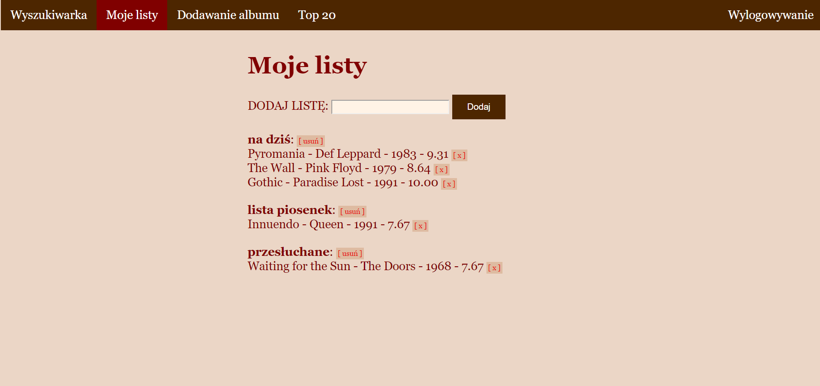

Po zalogowaniu użytkownik otrzymuje dostęp do strony, na której może przeglądać, dodawać oraz usuwać listy.
Do każdej listy przyporządkowane są albumy, które użytkownik do niej dodał. Istnieje również możliwość usunięcia albumu z listy.

Wchodząc w szczegóły techniczne – w momencie, gdy użytkownik wyświetla swoje listy, na bazie danych wykonywana jest kwerenda

SELECT id_lis, nazwa, ilosc_el FROM listy where id_uz='$user_id'

Dzięki wynikowi tego zapytania mamy wszystkie listy, które utworzył użytkownik o danym ID.
Teraz dla każdej listy wystarczy już tylko przeszukać tabelę "elementy_list", wybierając z niej ID kolejnych albumów, znajdujących się na liście

SELECT id_a FROM elementy_list where id_lis='$id_lis'

Dla każdego ID albumu wyszukujemy w tabeli "albumy" dane o nim

SELECT nazwa, zespol, rok, ocena FROM albumy where id_a='$id_a'

i wyświetlamy je.

2b) Moje listy – dodawanie list

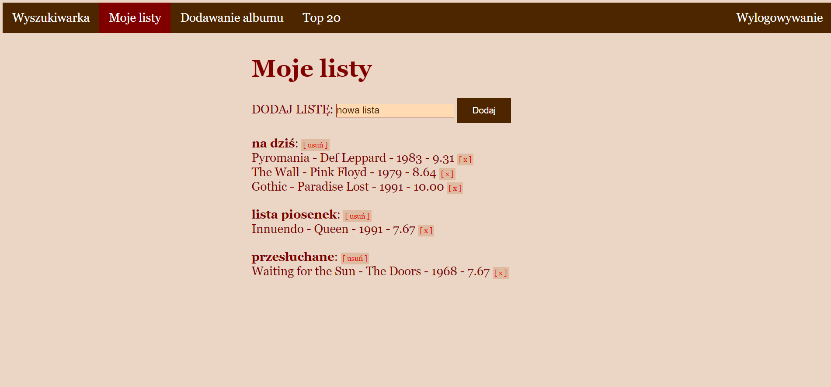

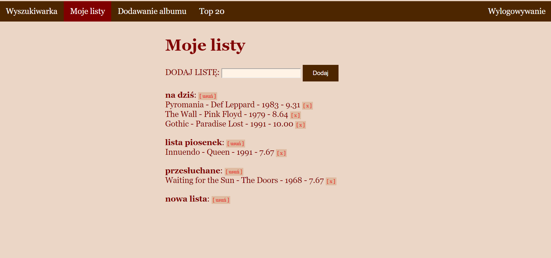

Aby dodać listę, wprowadzamy jej nazwę w polu tekstowym i wysyłamy dane do serwera, gdzie odpowiedni skrypt sprawdza, czy dane są poprawne (między innymi, czy użytkownik nie utworzył już listy o takiej samej nazwie).
Po weryfikacji wykonywane jest zapytanie zapisujące listę dla tego, określonego użytkownika, w bazie

INSERT INTO listy (nazwa, ilosc_el, id_uz) VALUES ('$nazwa_listy', 0, '$user_id')

Lista staje się widoczna od razu po wykonaniu skryptu.

2c) Moje listy – usuwanie albumu z listy

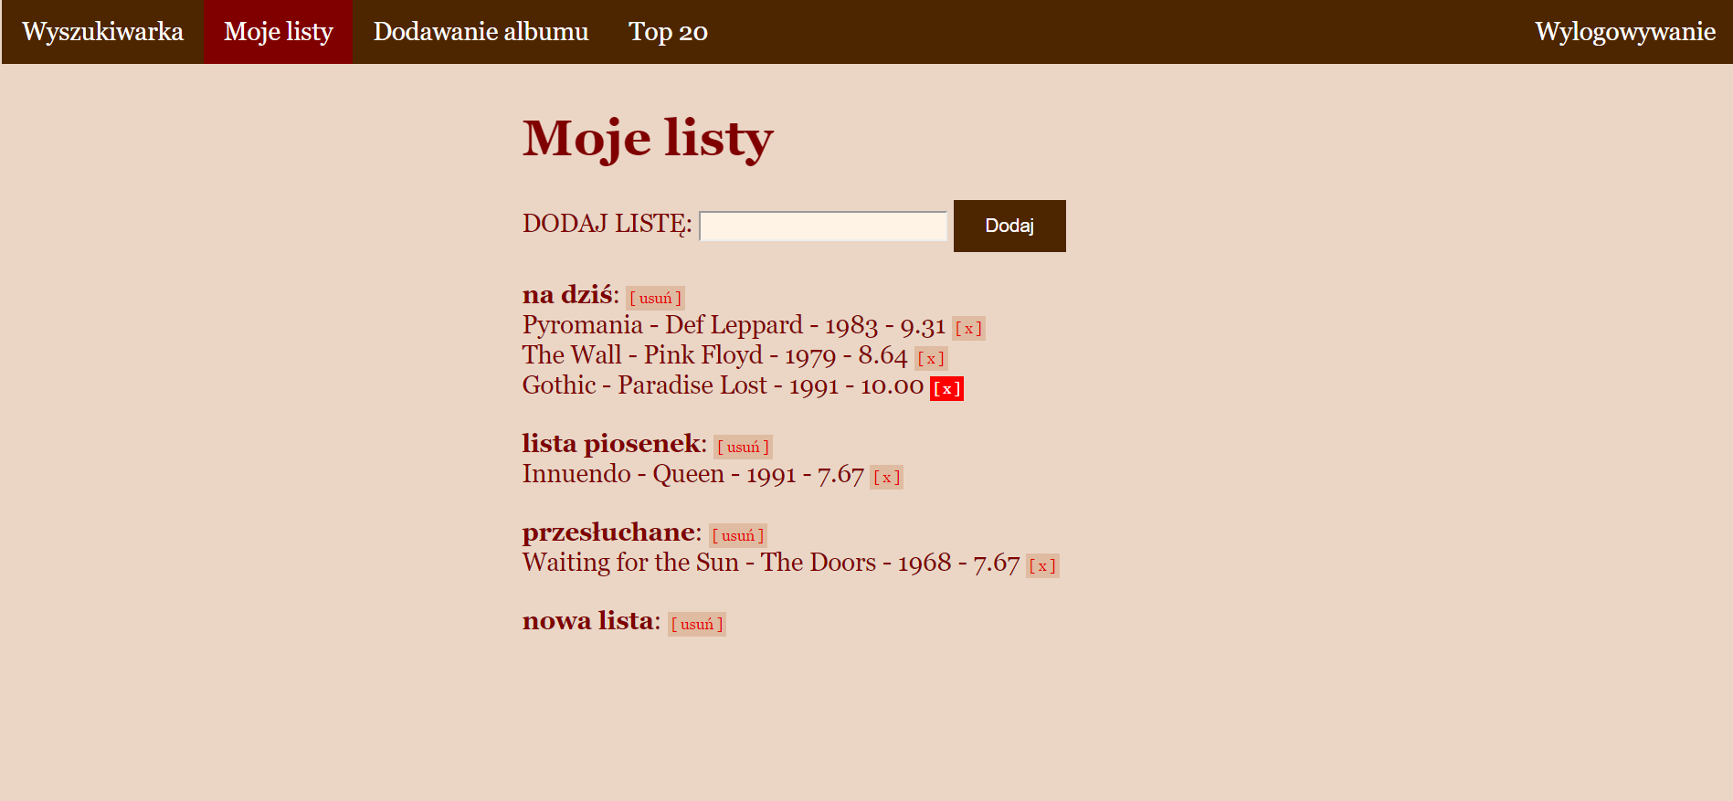
Użytkownikowi została zapewniona możliwość usuwania albumów z listy.
Po naciśnięciu krzyżyka, który zostaje podświetlony po najechaniu na niego kursorem, wykonuje się skrypt usuwający album z listy użytkownika, lecz tylko z jego listy, nie z całej bazy.
Zajmuje się tym kwerenda:

DELETE FROM elementy_list WHERE id_lis=$id_lis AND id_a=$id_a

Konieczne jest również zaktualizowanie liczby elementów listy:

UPDATE listy SET ilosc_el=ilosc_el-1 WHERE id_lis=$id_lis

Album od razu znika z listy.

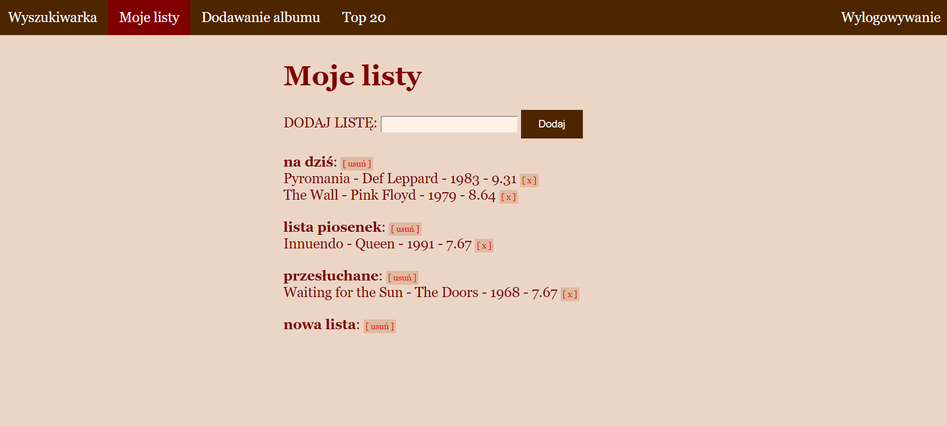

2d) Moje listy – usuwanie listy

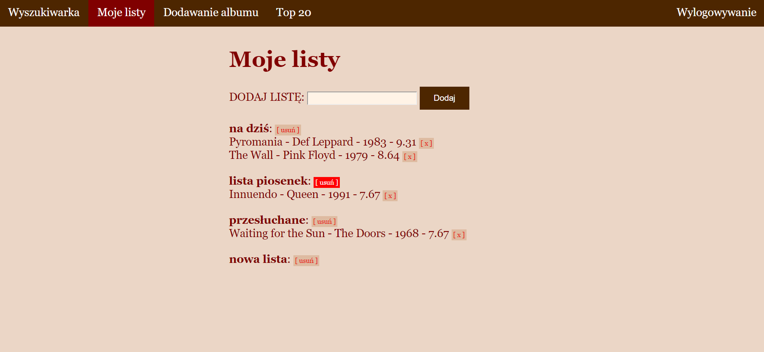
Po naciśnięciu przycisku "usuń", który podświetla się po najechaniu na niego kursorem lista zostaje usunięta z tabeli list:

DELETE FROM listy where id_lis=$id_lis

Wraz z listą trzeba usunąć z tabeli "elementy_list" elementy, które się na niej znajdowały (nie oznacza to usunięcia albumów z bazy, a jedynie powiązania album-lista, zapisanego w tabeli "elementy_list"):

DELETE FROM elementy_list where id_lis=$id_lis

Lista znika ze strony.

3) Wyszukiwarka

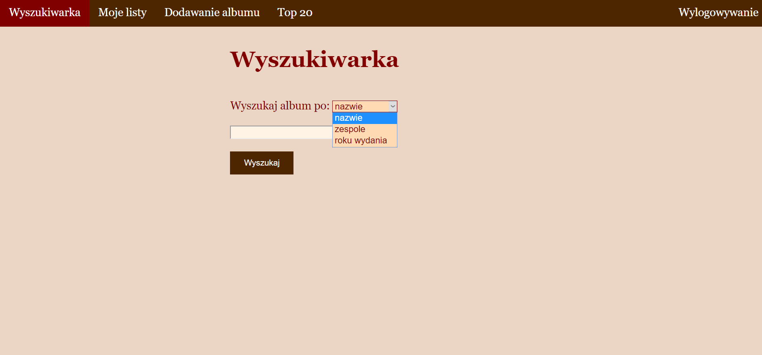
W wyszukiwarce istnieje możliwość wyszukiwania albumu po nazwie, zespole lub roku wydania.

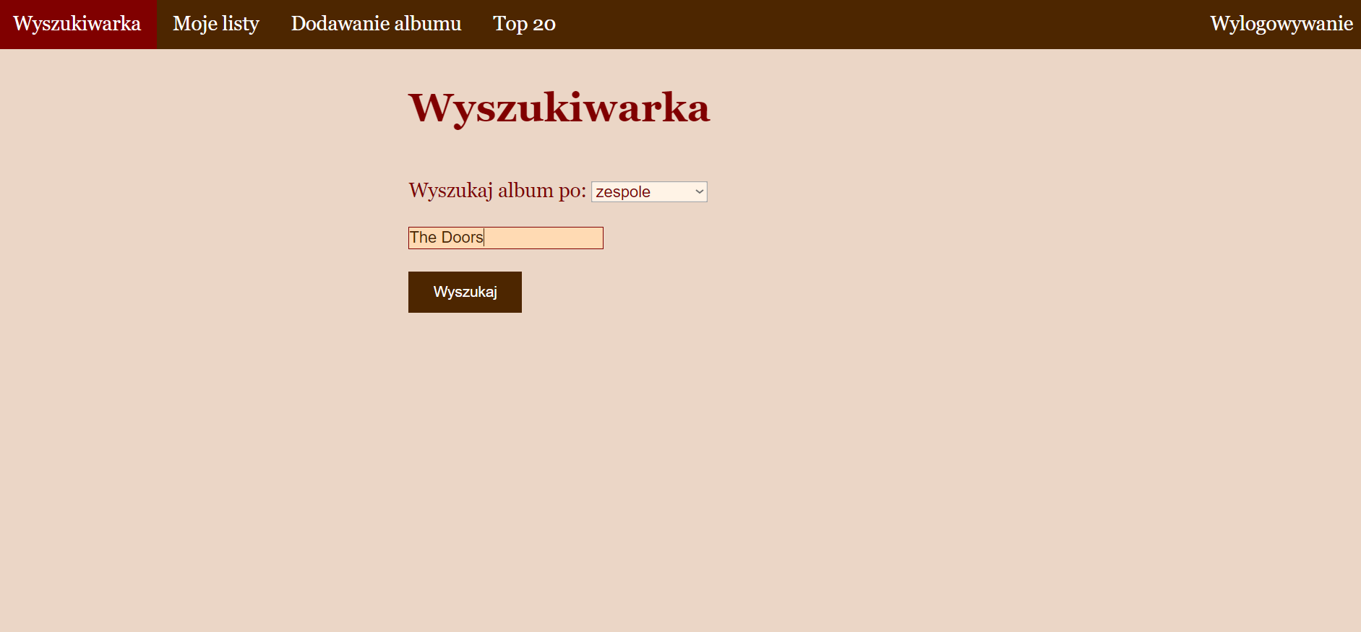

Po wprowadzeniu do pola tekstowego danych, są one weryfikowane i w bazie zostają wyszukane pasujące wyniki oraz pokazane w formie tabeli:

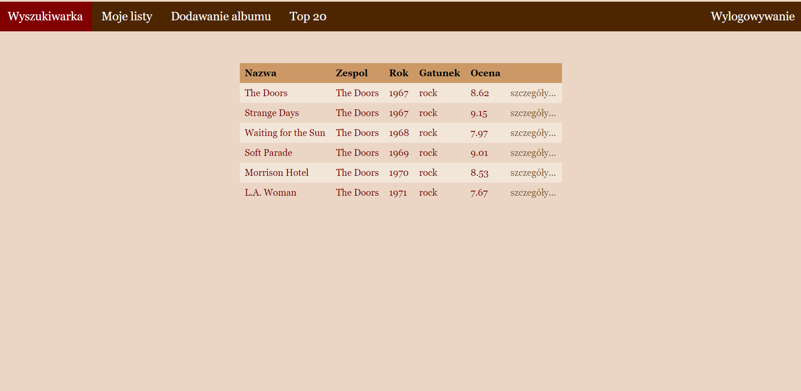
Następnie możemy podejrzeć szczegóły albumy.

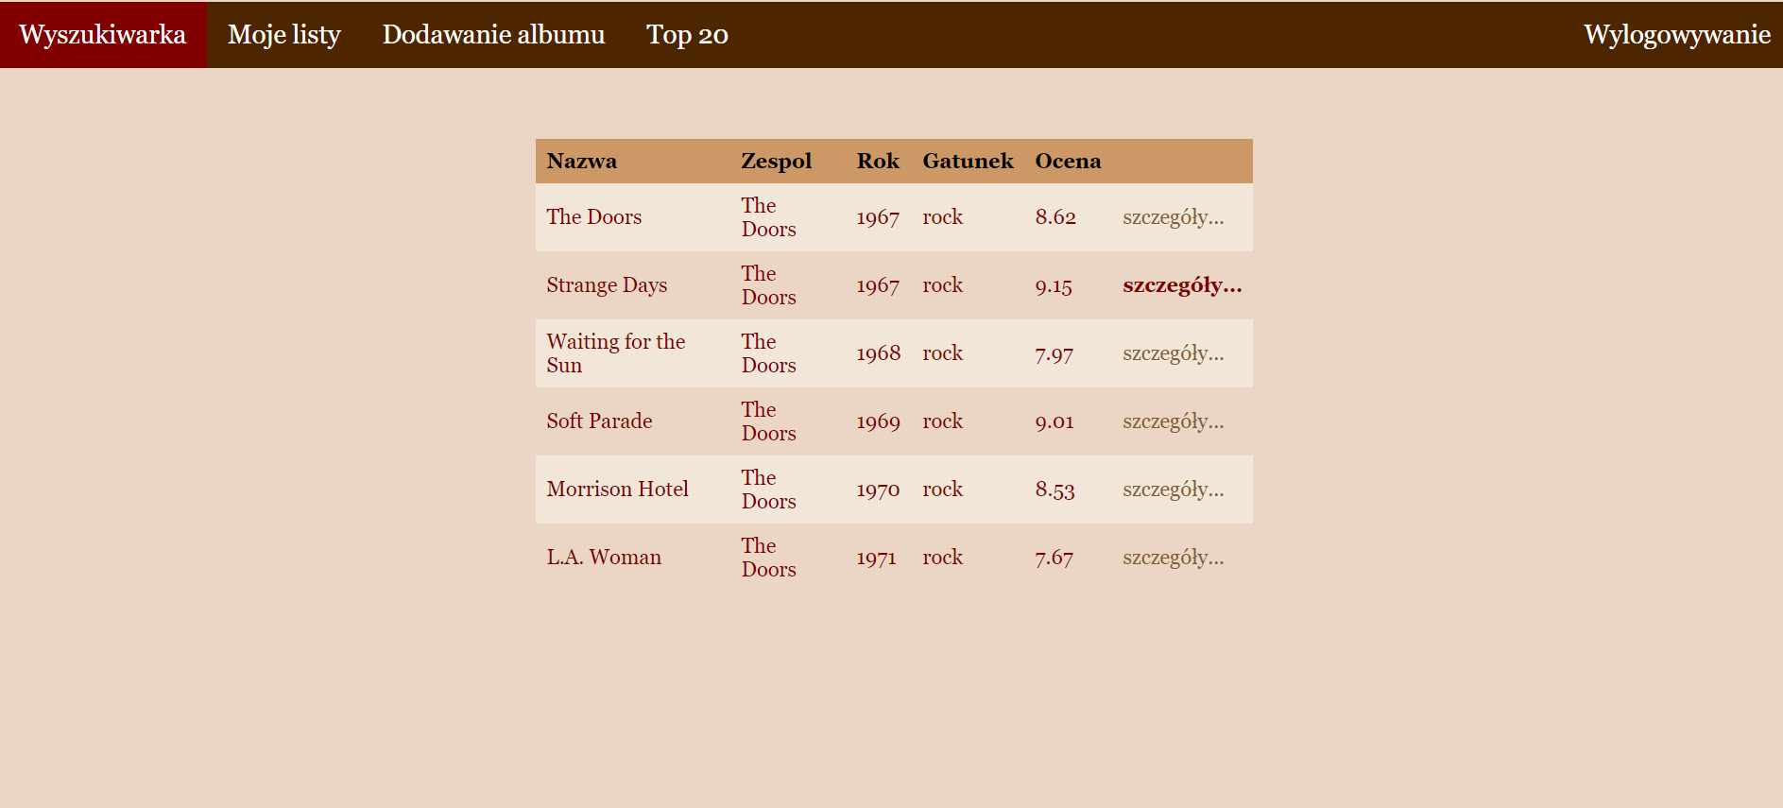
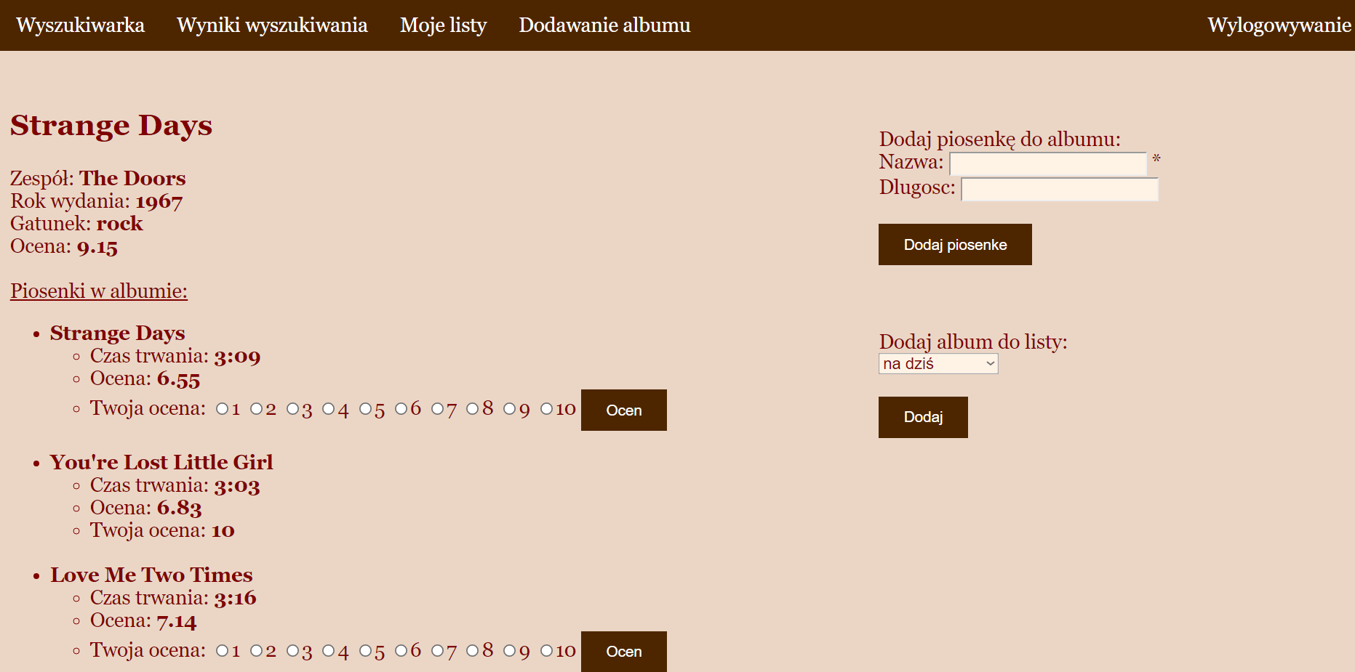
W szczegółach wyświetlamy podstawowe dane o albumie, wybrane z baz zapytaniem analogicznym, jak w poprzednich przypadkach oraz wyświetlamy piosenki, znajdujące się w tym albumie w postaci listy, wybierając je z bazy:

SELECT * from piosenki WHERE id_a=$id_a

Do każdej piosenki sprawdzamy w tabeli "oceny", czy dla ID tej piosenki znajduje się w bazie ocena zalogowanego użytkownika, jeśli tak to zczytujemy ją:

SELECT wartosc FROM oceny WHERE id_p=$id_p AND id_uz=$id_uz

Jeśli w bazie nie ma takiej oceny, tworzymy formularz do ocenienia jej w skali 1-10.

4) Ocenianie piosenki

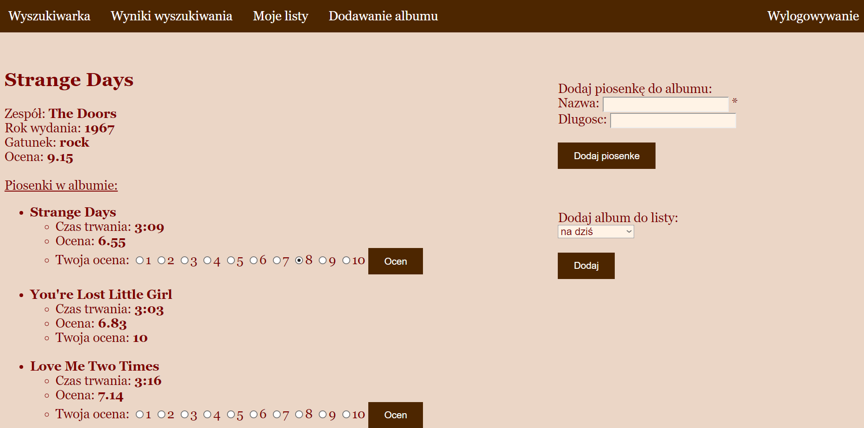
Jeśli chcemy ocenić piosenkę, wybieramy wartość oceny i wciskamy przycisk "Oceń".
Wtedy do tabeli "oceny" dodawany jest nowy rekord, w którym znajduje się przyznana ocena, ID użytkownika i ID piosenki:

INSERT INTO oceny (wartosc, id_uz, id_p) VALUES ($wartosc, $id_uz, $id_p)

Po przyznaniu oceny konieczne jest zaktualizowanie ogólnej oceny piosenki, w tym celu dodajemy ocenę przyznaną przez użytkownika do sumy ocen piosenki, zwiększamy licznik ocen o jeden i wyliczamy nową ocenę piosenki dzieląc sumę ocen przez licznik ocen:

UPDATE piosenki SET suma_ocen=suma_ocen+$wartosc, ilosc_ocen=ilosc_ocen+1, ocena_p=suma_ocen/ilosc_ocen WHERE id_p=$id_p

Po przyznaniu piosence oceny, od razu widzimy nowe wartości na stronie.

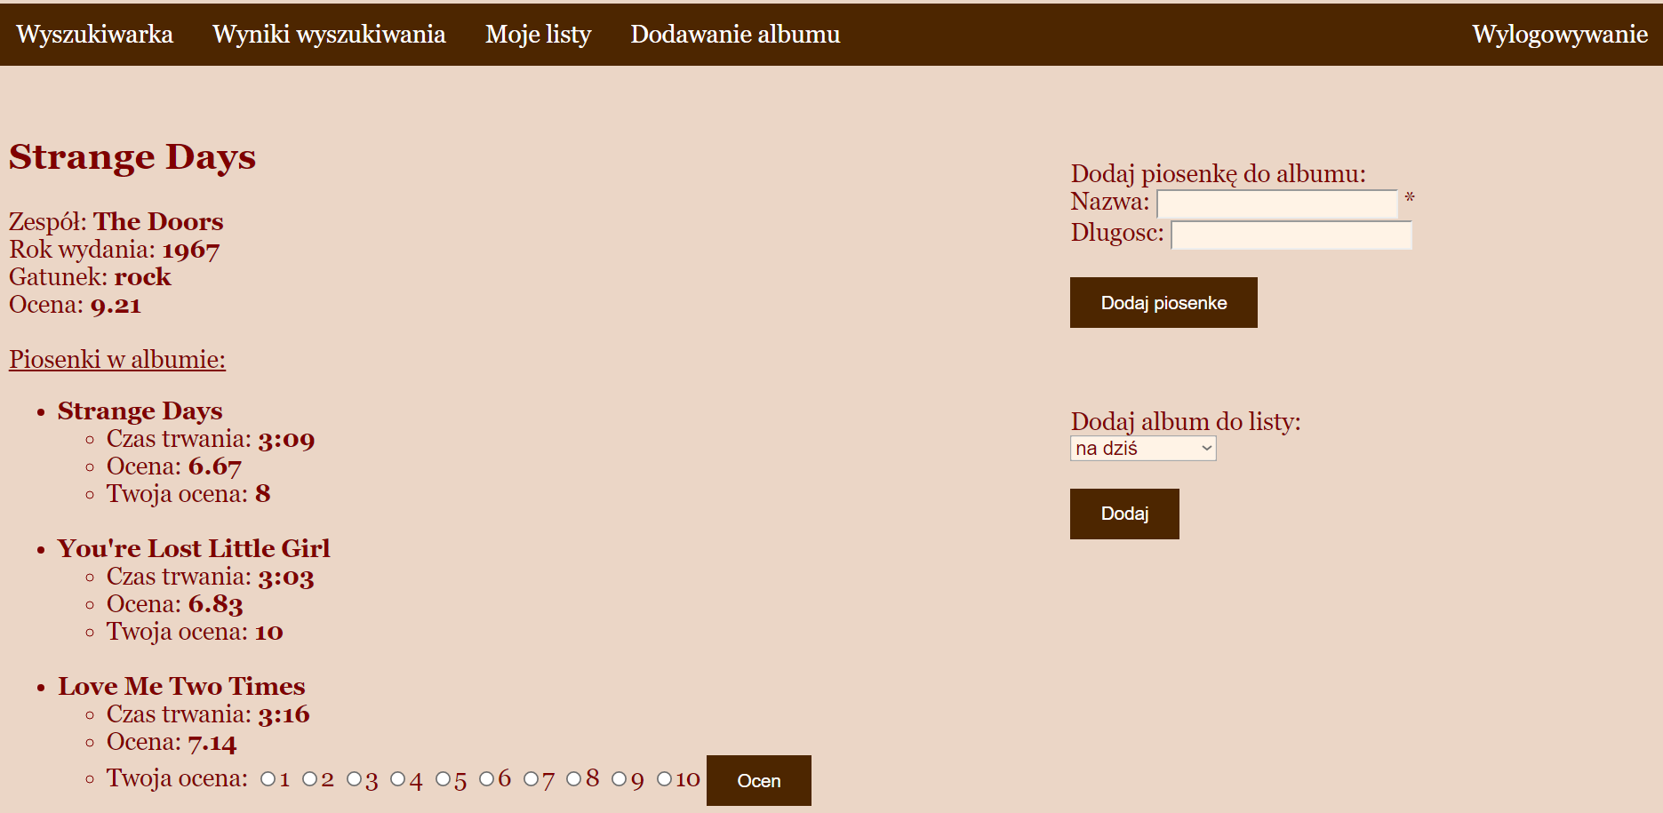

5) Dodawanie albumu do listy

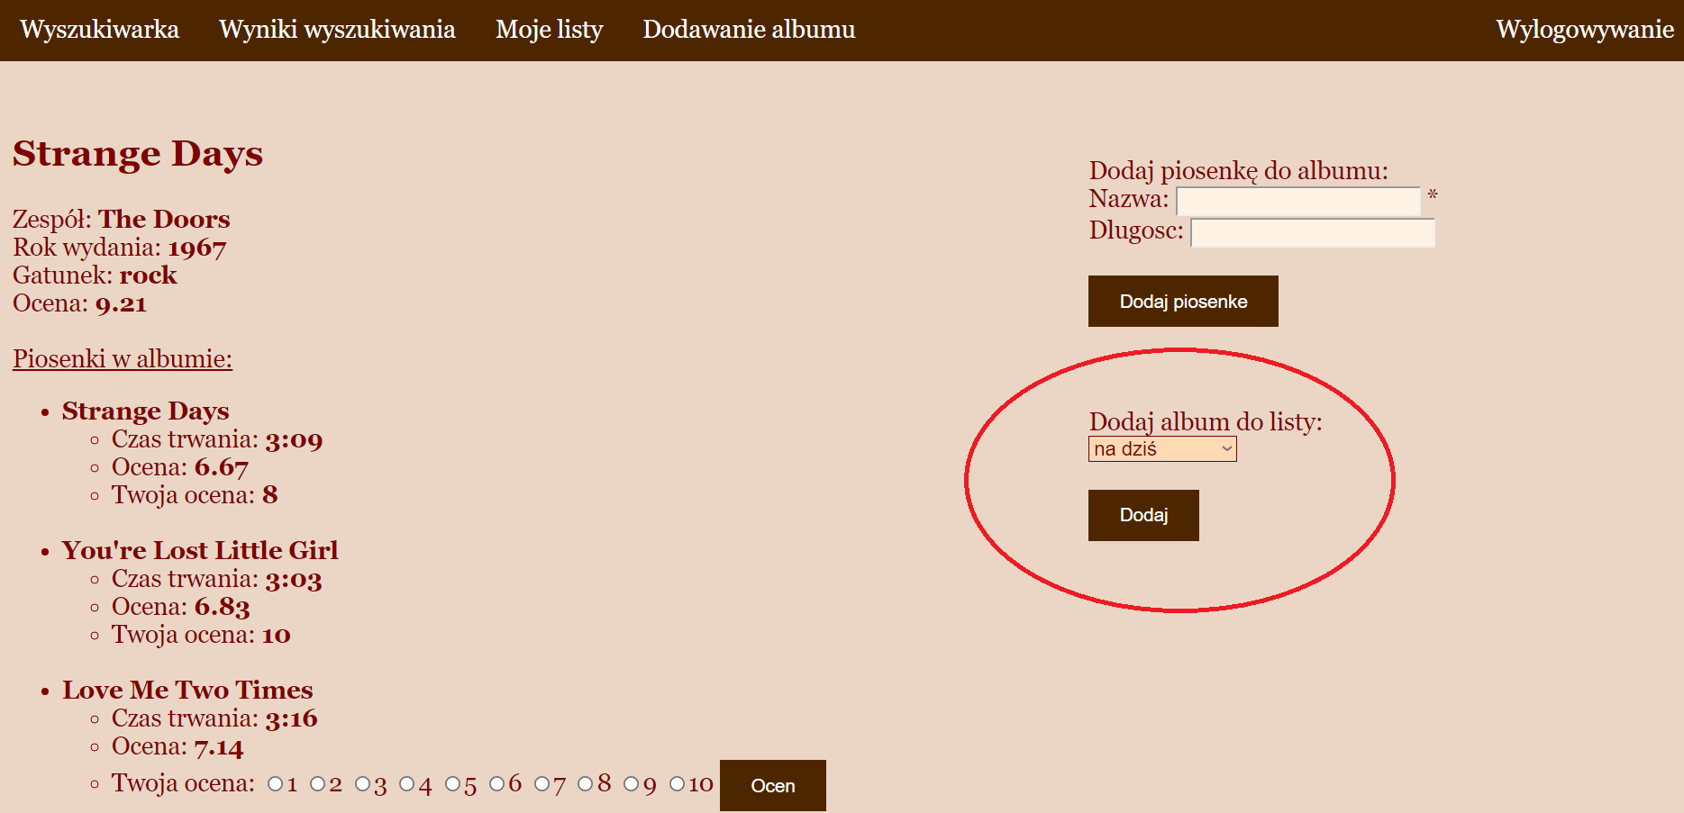
Po dodaniu albumu do listy w bazie, w tabeli "elementy_list" jest dodawany nowy rekord, który zawiera ID albumu oraz ID listy, do której dodajemy album.
Nowo dodany do listy album możemy zobaczyć w zakładce "Moje listy".

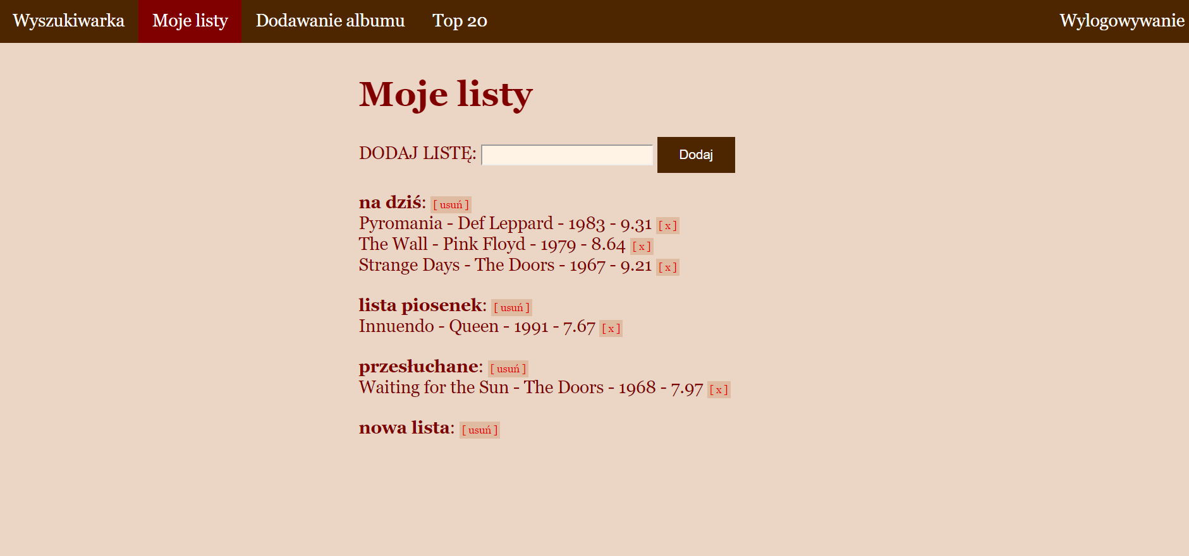

6) Dodawanie piosenki do albumu

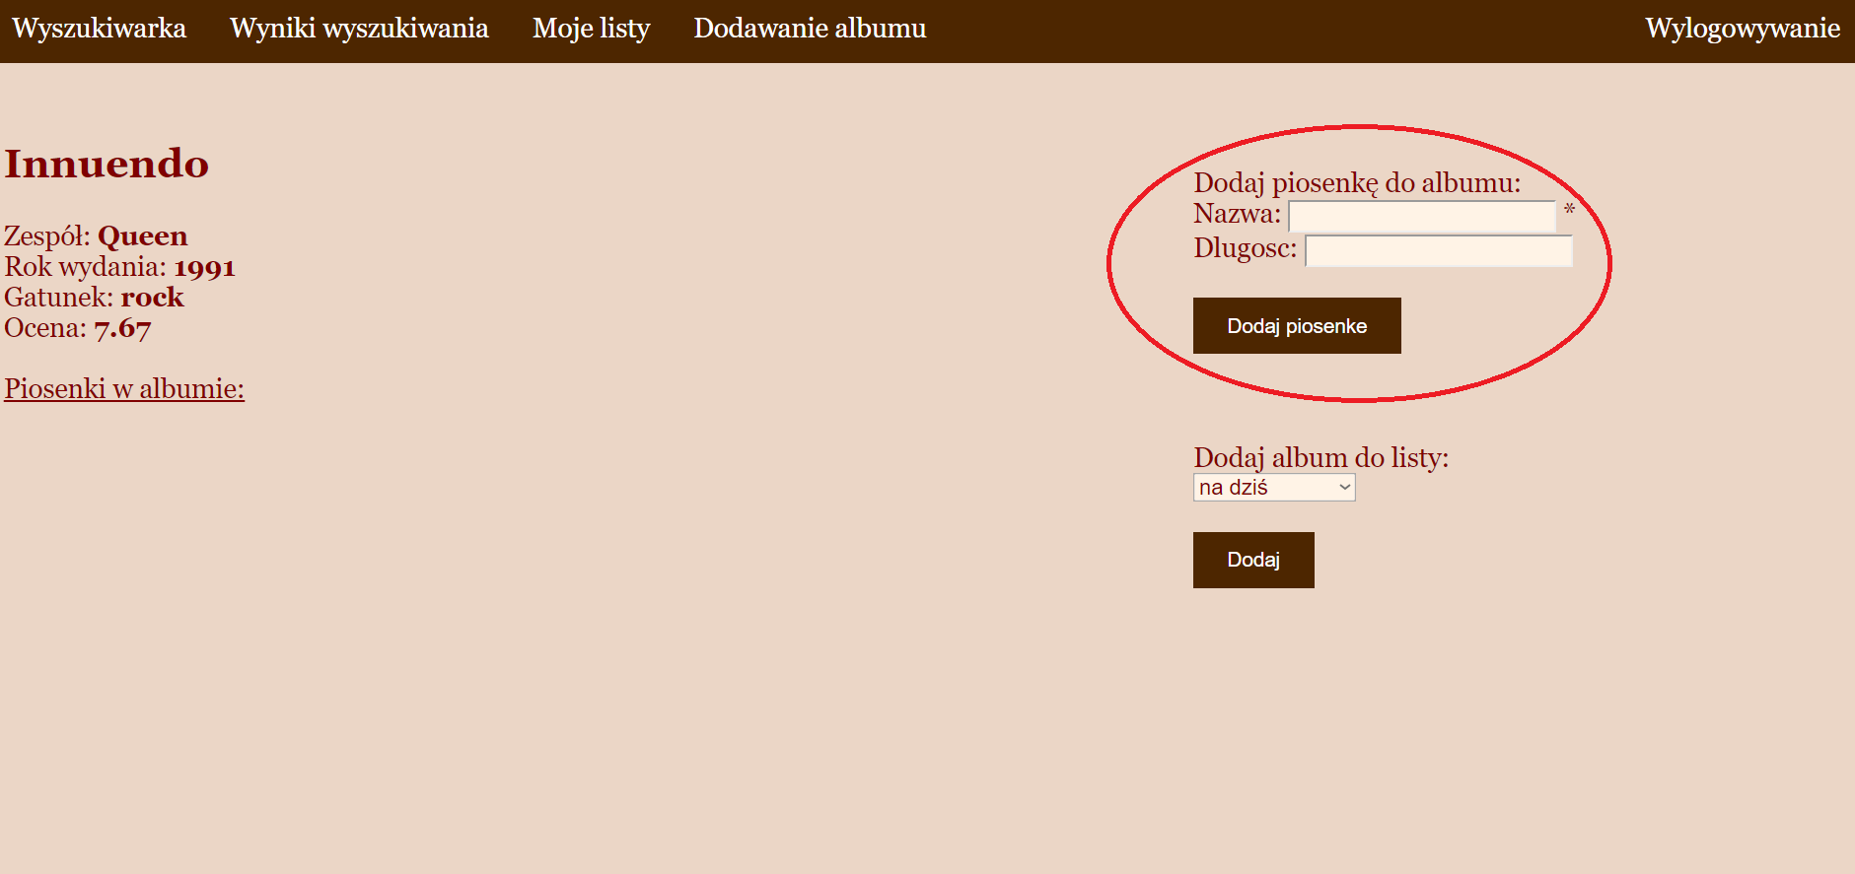
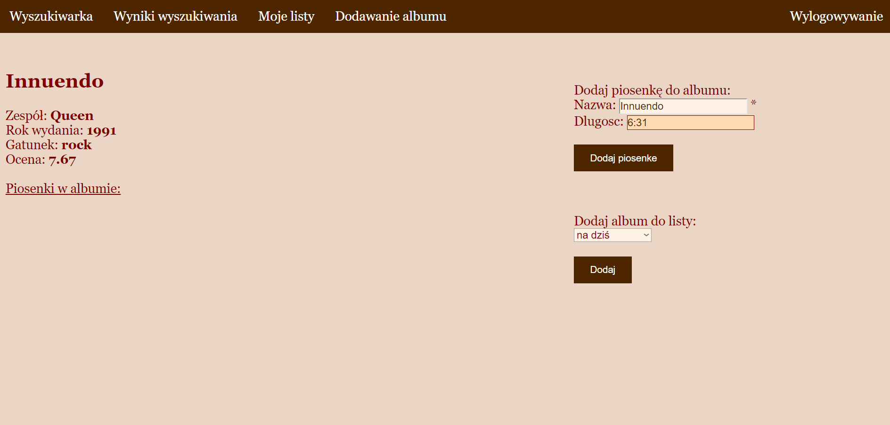
Po wypełnieniu formularza z danymi piosenki, skrypt sprawdza ich poprawność i w razie powodzenia dodaje piosenkę do albumu:

INSERT INTO piosenki (nazwa, dlugosc, suma_ocen, ilosc_ocen, ocena_p, id_a) VALUES ('$nazwa', '$dlugosc', 0, 0, 0, '$id_a')

Po zatwierdzeniu widzimy ją w albumie.

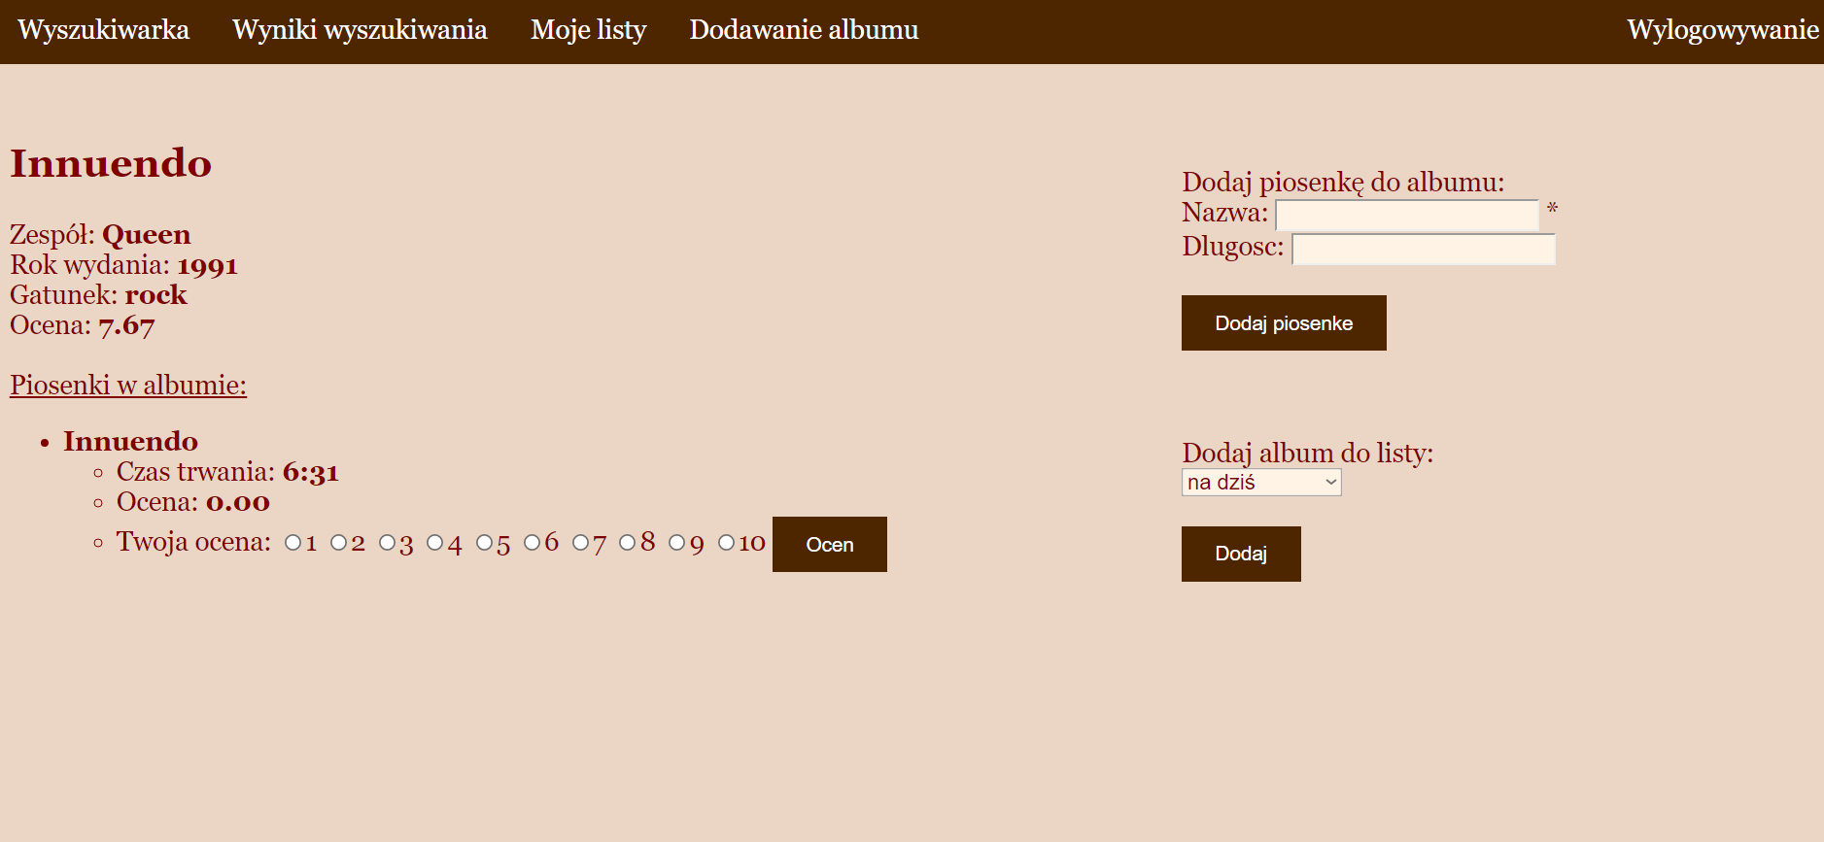

7) Dodawanie albumu

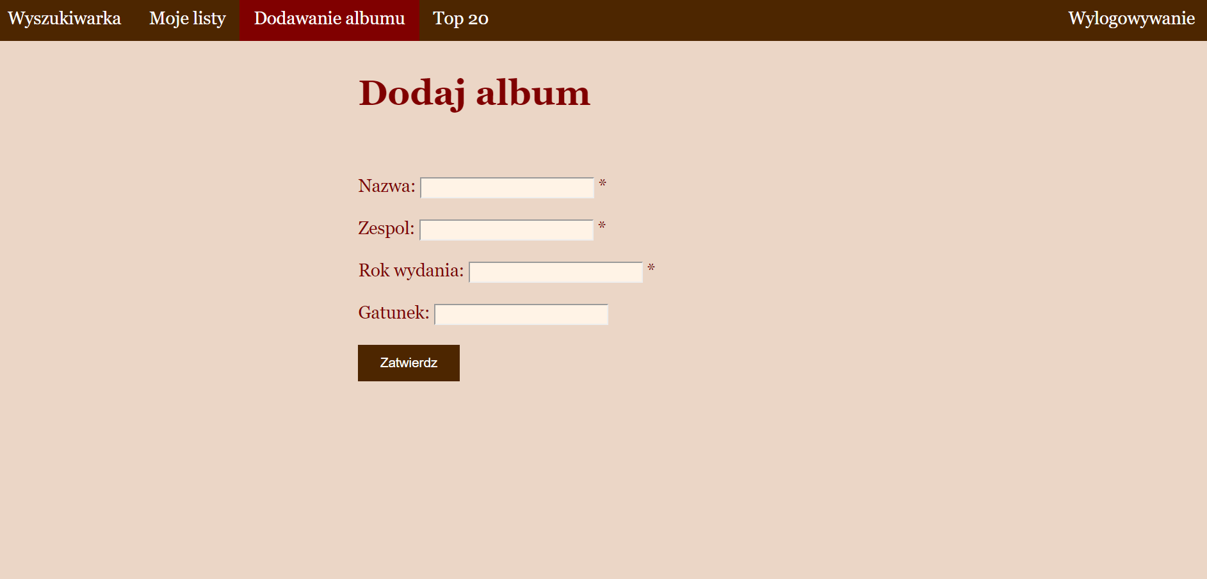

Gdy udamy się do zakładki "Dodawanie albumu", możemy dodać do bazy nowy album, wypełniając dane prawidłowymi wartościami.

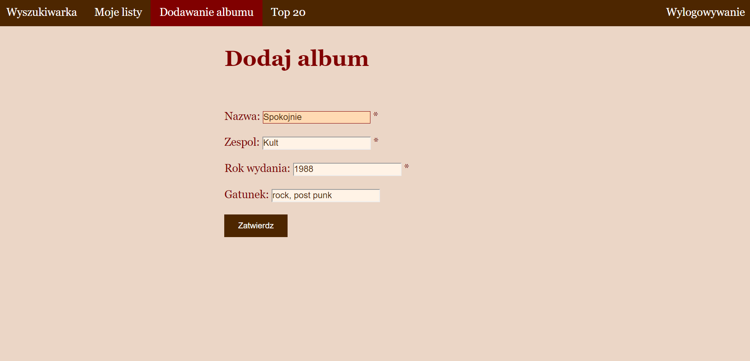
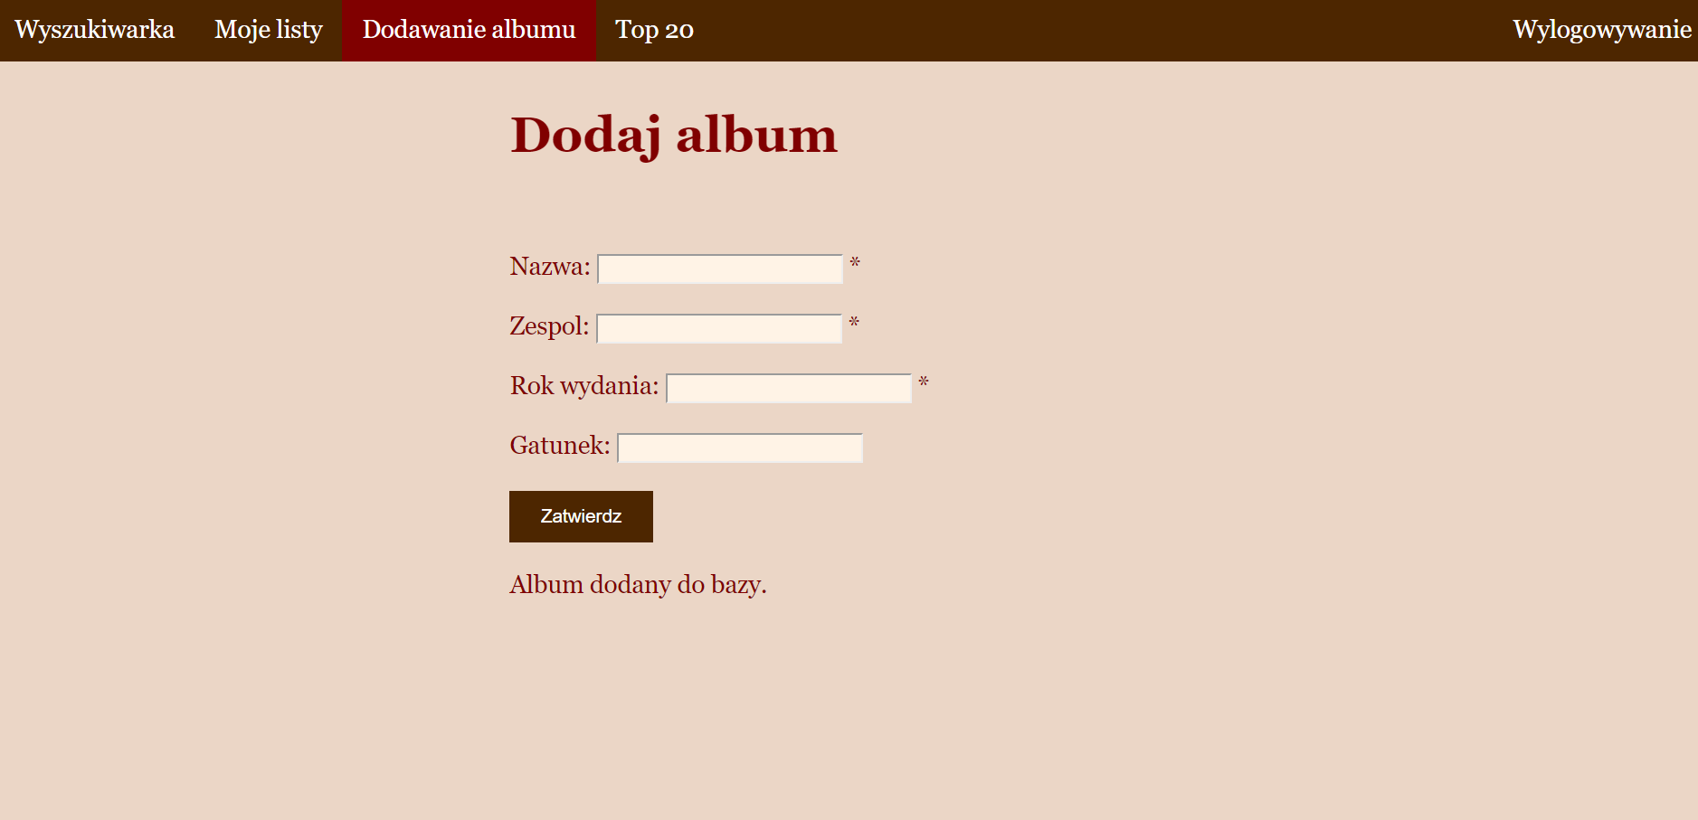

Aby sprawdzić, że album faktycznie został dodany do bazy, przejdźmy do wyszukiwania.


Co się stanie, gdy chcemy dodać album, który już istnieje?

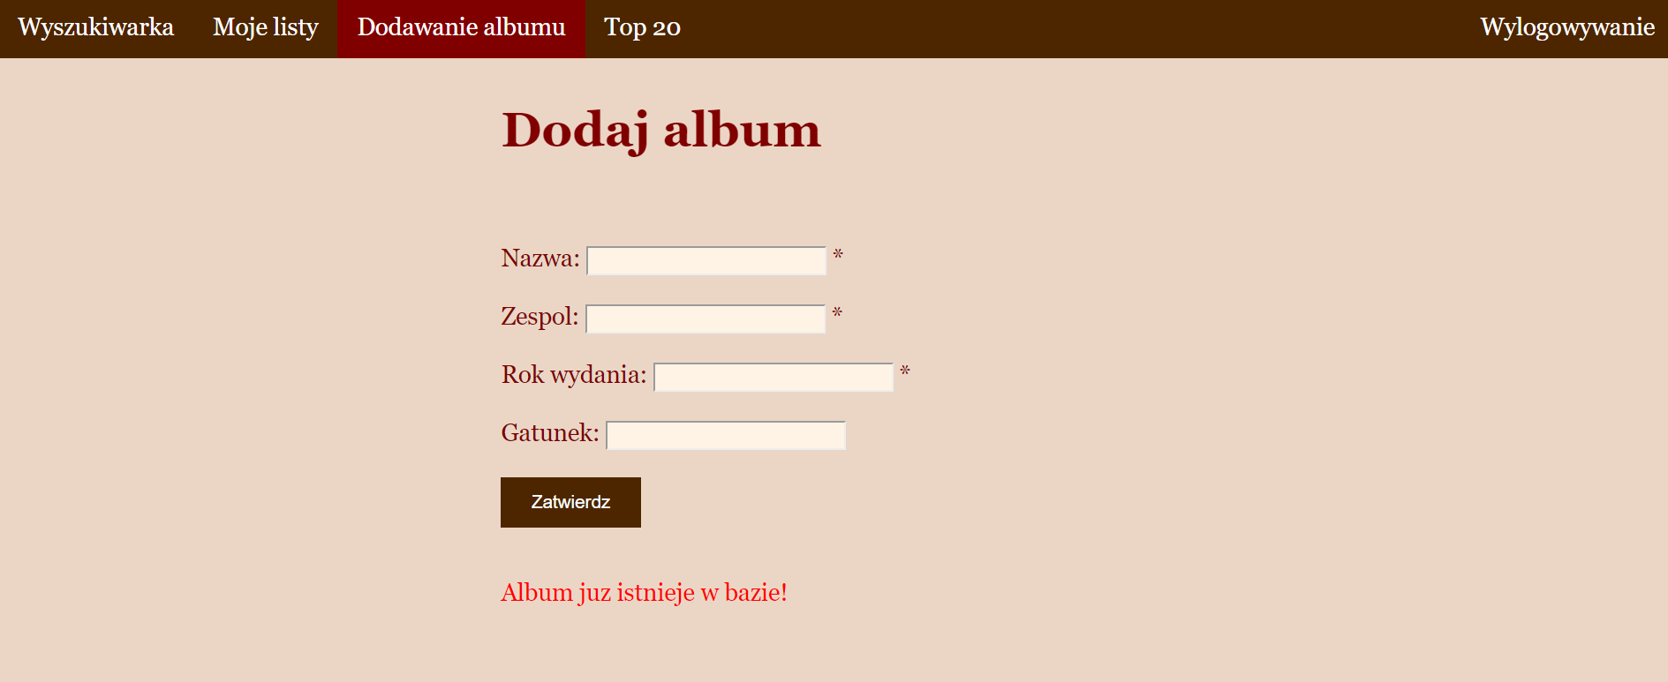

8) Sprawdzanie top 20 albumów

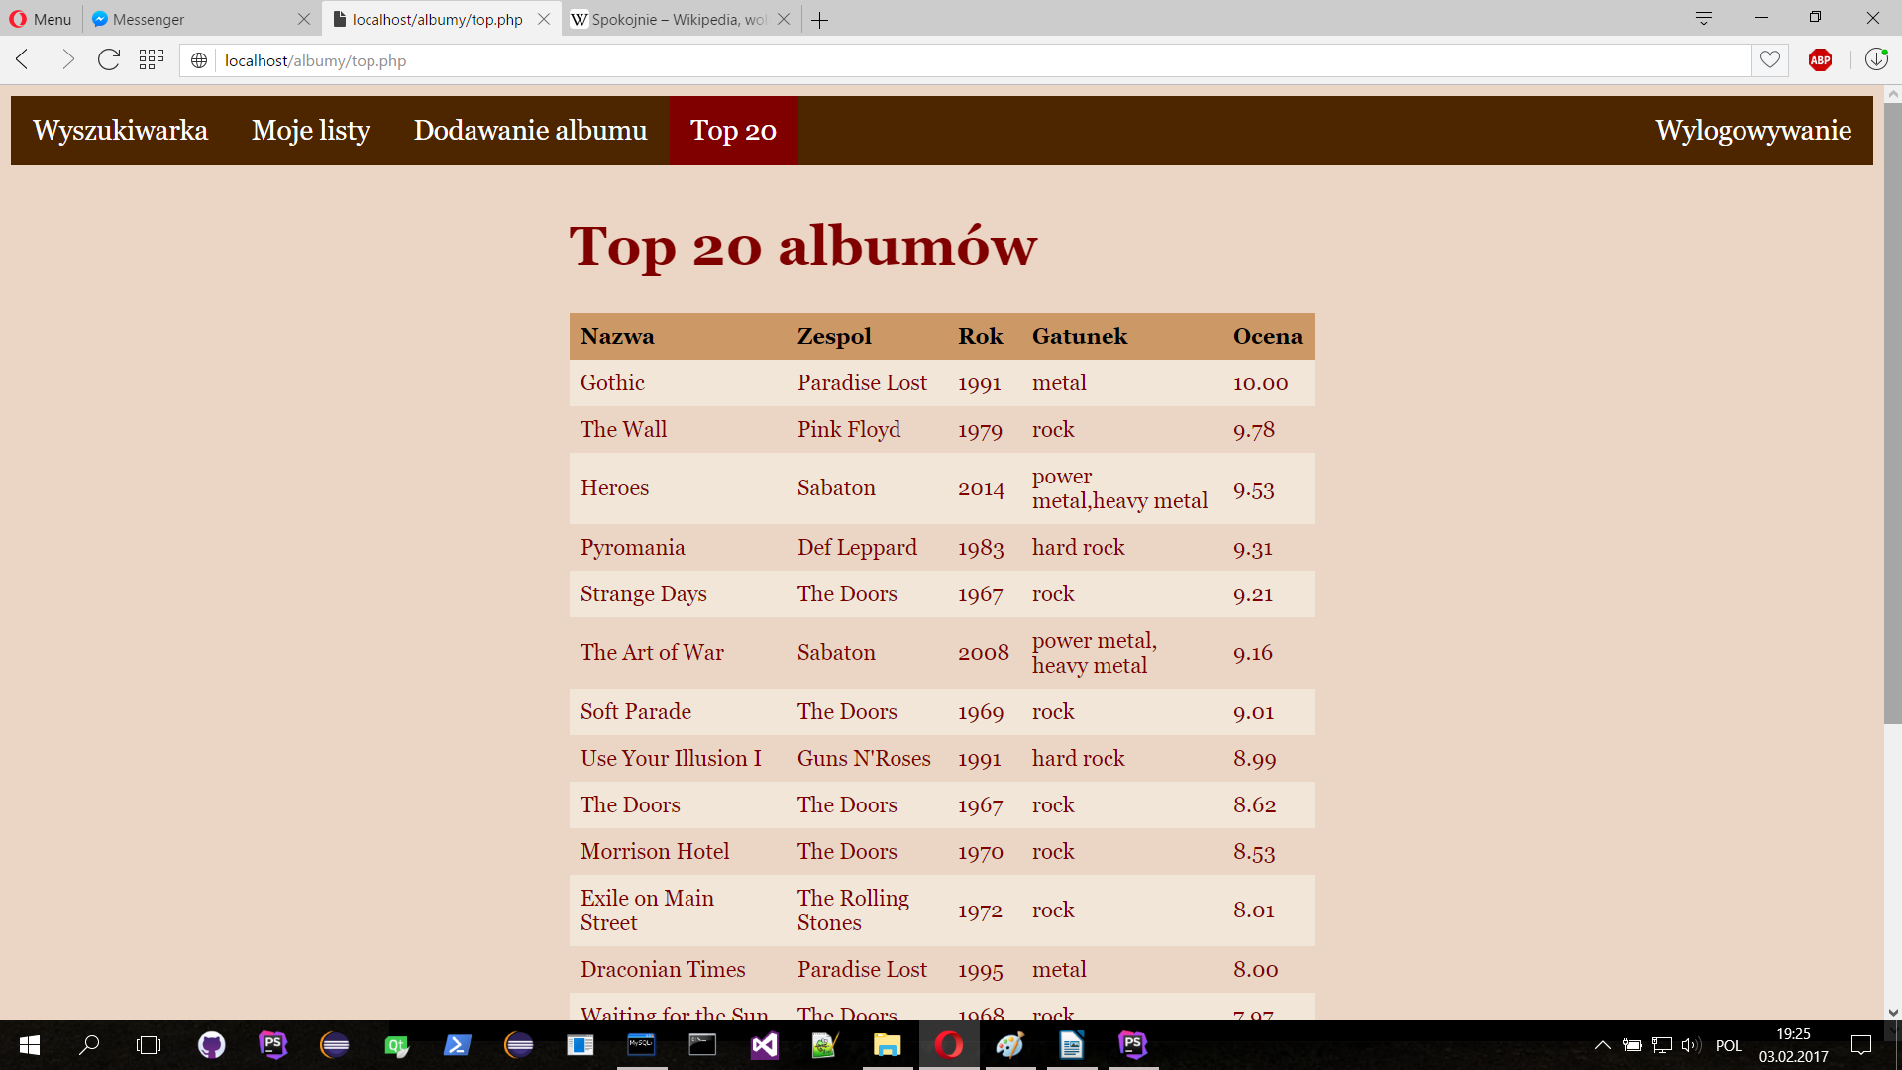

Zakładka pozwalająca na podejrzenie najwyżej ocenianianych albumów.
Zrealizowane zostało to za pomocą zapytania:

SELECT id_a, nazwa, zespol, rok, gatunek, ocena FROM albumy ORDER BY ocena DESC LIMIT 20

Można rozwinąć tą funkcjonalność, dodając opcję wyboru gatunku i wyświetlania najwyżej ocenianych albumów tylko z tego gatunku.

Dalszy rozwój projektu

Jednym z kroków, który można zrobić w kierunku ulepszenia wykonanego przeze mnie projektu, byłoby rozwinięcie funkcjonalności, która skupia się na znajdowaniu upodobań użytkownika, biorąc pod uwagę wystawione przez niego oceny oraz listy albumów, które utworzył.
Można by było wykorzystać do tego celu uczenie maszynowe, tworząc algorytmy, które potrafią same uczyć się o preferencjach użytkowników.
Innym sposobem na rozwój strony jest tworzenie wokół niej społeczności, wprowadzenie dyskusji, wiadomości oraz komentarzy albumów.

